Riigihanke “Sillamäe linnavalitsuse sotsiaalhoolekande osakonda kontoritarbe soetamine” Hankedokumendid

- Üldandmed
  - Hankija andmed: Sillamäe Linnavalitsus, registrikood 75003909, asukoht Kesk 27, Sillamäe, telefon 39 25 700, faks 39 25 701, e-post: linnavalitsus@sillamae.ee.
  - Hanke eest vastutav isik, kellest saab täiendavat informatsiooni hankedokumentide (edaspidi HD) sisu kohta: sotsiaalhoolekande osakonna vaneminspektor Tatjana Bolšakova, kabinet 113, telefon 39 25 742, e-post: bolsakova@sillamae.ee .
  - Konfidentsiaalsus: hankija ei avalikusta pakkujatelt saadud informatsiooni, välja arvatud hindamise aluseks olevat näitajad, kui õigusaktides ei ole sätestatud teisiti.

- Hanke objekti kirjeldus
  - Hankelepingu täitmise tähtaeg: 15 aprill 2016.a.
  - Objekti kirjeldus:

Registraator formaat A4, seljalaius 70mm, hall | 105 tk | 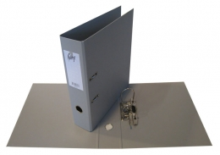
Registraator formaat A4, seljalaius 50mm, hall | 10 tk
Kiirköitja formaat A4, kartong, metallklambriga, valge | 300 tk | 
Läbipaistev köidetav kiletasku, ülevalt avatud, formaat A4, 100 tk/pk | 5 pk | 
Valge koopiapaber A4/80g/500L | 30 tk | 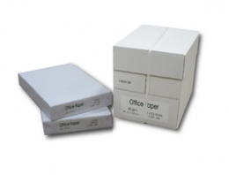
Korrektuurlint 4,2mmx8,5m | 7 tk | 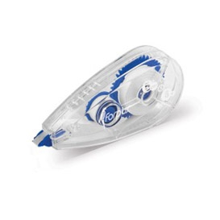
Klambrid 24/6 1000tk/pk | 14 pk | 
Klambrid nr 10 1000tk/pk | 5 pk
Geelpliiats sinine 0,38mm | 2 tk
Geelpliiats 0,5 / joon 0,32 mm sinine | 5 tk
Pastapliiats 0,5mm , sinine, lülitiga | 2 tk
Geelpliiats 0,5mm, punane, lülitiga | 7 tk
Mehaaniline pliiats 0,7 HB | 7 tk
Pliiatsisüdamik 0,7 mm HB | 7 tk
Tekstimarker kollane | 2 tk | 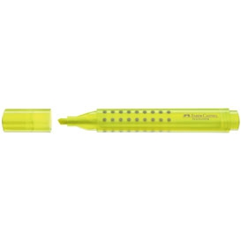
Tekstimarker oranž | 1 tk | 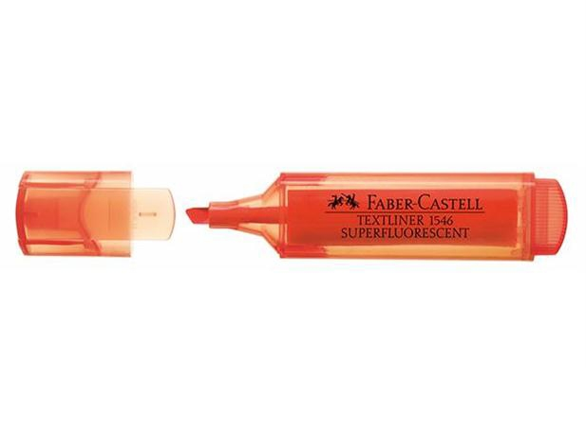
Marker CD/DVD kaheotsaga,joon 0,4 ja 0,8 mm,must | 1 tk
Märkmekuup 8,5x8,5cm 800 lehte, valge, liimita | 7 tk | 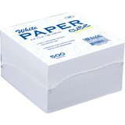
Mitmevärviline märkmekuup 51x51mm 250 lehte, iseliimuv | 7 tk | 
Mitmevärviline märkmekuup 76x76mm 400 lehte, iseliimuv | 7 tk | 
Käärid 17,5cm, kummist käepide | 2 tk | 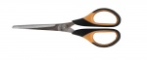
Nuga 9mm | 2 tk | 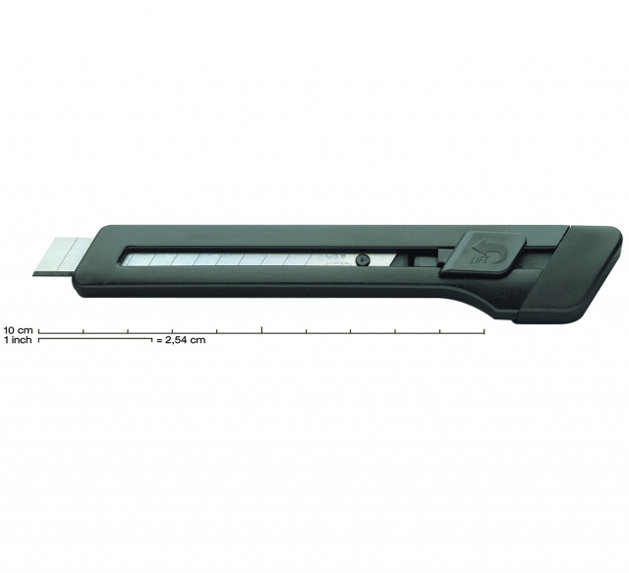
Pliiatsitops ümar, hõbe metall võrk (kõrgus 9cm ja läbimõõt 7,5cm) Nordic Office | 1 tk | 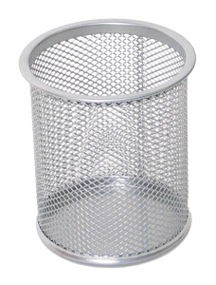
Pliiatsitops ümar, must metall võrk (kõrgus 9cm ja läbimõõt 7,5cm) Nordic Office | 2 tk | 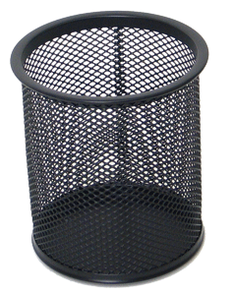
Pliiatsiteritaja | 1 tk | 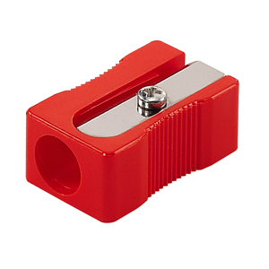
Kirjaklamber 28-30mm, hõbe 100tk | 10 tk | 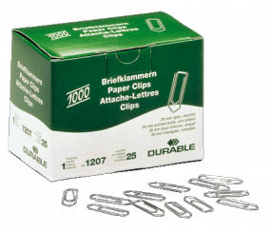
Kleeplint 19mmx33m | 7 tk | 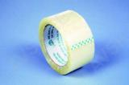
Tõmblukuga dokumendimapp | 1 tk | 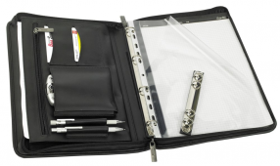
Kiirköitja õhuke, plastist, valge | 5 tk
Kiirköitja õhuke, plastist, hall | 10 tk

  - Kauba tarnimine toimub aadressil Kesk 27, Sillamäe. Kauba hind sisaldab kõiki kohaletoomisega seotud kulusid.
  - Maksetingimused: ostja ei rakenda ettemaksu.

- Nõuded pakkujale
  - Pakkuja esitab kirjaliku kinnituse „Riigihangete seaduse“ § 38 lg 1 punktides 1–3 nimetatud asjaolude puudumise kohta.
  - Pakkuja peab olema nõuetekohaselt täitnud riiklike-, sotsiaalkindlustuse- ja kohalike maksete tasumise kohustuse.

- Pakkujate kvalifikatsiooni kontrollimine
  - Hankija kontrollib pakkujate kvalifikatsiooni vastavalt seaduse ja hankedokumentide sätetele.
  - Hankija kõrvaldab pakkuja pakkumused igal ajal, kui selgub, et kvalifitseeritud pakkuja lakkab vastamast pakkujale seaduse või hankedokumentidega esitatud nõuetele.
  - Pakkumused, mille esitanud pakkujaid ei kvalifitseeritud, ei kuulu edasisele hindamisele.

- Pakkumuste vastavuse kontroll ja vastavaks tunnistamine
  - Hankija kontrollib esitatud pakkumuste vastavust hankedokumentides esitatud tingimustele.
  - Pakkumus tunnistatakse vastavaks, kui see on kooskõlas kõikide hankedokumentides esitatud tingimustega.
  - Hankija võib pakkumuse tunnistada vastavaks, kui selles ei esine sisulisi kõrvalekaldumisi hankedokumentides esitatud tingimustest.
  - Hankija lükkab pakkumuse tagasi, kui pakkumus ei vasta hankedokumentides esitatud tingimustele.

- Läbirääkimised
  - Vajadusel peab Hankija Pakkujatega läbirääkimisi.
  - Läbirääkimiste käigus võib Hankija anda Pakkujatele võimaluse täpsustada ja vajadusel täiendada oma pakkumust. Läbirääkimiste pidamine ei ole Hankija jaoks kohustuslik ning juhul kui Hankijal pakkumuse osas küsimusi ei teki, võib ta teha otsused pakkumuse edukaks tunnistamise kohta ilma läbirääkimisteta.
  - Protokollitakse Hankija esindaja poolt ja allkirjastatakse Hankija ja Pakkuja esindaja(te) poolt.

- Kõigi pakkumuste tagasilükkamine
Hankijal on õigus kõik pakkumused tagasi lükata kui, kõigi vastavaks tunnistatud pakkumuste maksumused ületavad hankelepingu eeldatavat maksumust.

- Pakkumuse hindamine
  - Hankija võrdleb ja hindab vastavaks tunnistatud pakkumusi.
  - Edukaks tunnistatakse pakkumus, mille kogumaksumus on madalaim.
  - Võrdsete pakkumuste korral otsustab hankekomisjon pakkujatega läbirääkimiste käigus, määrates läbirääkimisi pidavad isikud.
  - Hankedokumentides reguleerimata küsimustes jõutakse pakkujaga kokkuleppele läbirääkimiste teel.

- Pakkumuse jõusoleku tähtaeg
Pakkumus peab olema jõus 90 päeva pakkumuse esitamise tähtpäevast arvates.

- Pakkumuse vormistamine ja esitamine
  - Pakkumus esitada eesti keeles, kirjalikus vormis. Pakkumine peab olema koostatud järgnevalt esitatud struktuuri kohaselt:
- informatsioon pakkuja kohta,
- pakkuja nimi, registrikood ja aadress (soovi korral ka sidevahendite andmed),
- pakkumuse maksumus.
  - Pakkumused tuleb esitada kinnises pakendis. Pakkumuse pakendile kanda järgmised kirjed:
    - hankija nimi: Sillamäe Linnavalitsus;
    - hankija aadress: Kesk tn 27, 40231, Sillamäe;
    - riigihanke nimetus “Sillamäe linnavalitsuse sotsiaalhoolekande osakonda kontoritarbe soetamine” ;
    - pakkuja nimi, registrikood ja aadress (soovi korral ka sidevahendite andmed);
    - ennetähtajalise avamise hoiatus „Mitte avada enne 15.04.2016.a kella 11.00“.
  - Pakkumused tuleb saata või tuua aadressil: Kesk tn. 27, 40231, Sillamäe Linnavalitsuse kantselei, tuba nr 215.
  - Pakkumuste esitamise tähtpäev on 15.04.2016. a. kuni kella 11.00
  - Pakkumuse koostamisega seotud kulutusi Hankija ei hüvita.
  - Pakkumuste avamise aeg ja koht: 15.04.2016.a kella 11.05, Sillamäe Linnavalitsus, Kesk 27.
  - Igal pakkujal on isiklikult või volitatud esindaja kaudu õigus osaleda pakkumuste avamisel.

Tatjana Bolšakova
Sillamäe Linnavalitsuse sotsiaalhoolekande osakonna vaneminspektor
osakonna juhataja ülesannetes
Sillamäe Kesk 27, kabinet 113
telefon 39 25 742,
e-post: bolsakova@sillamae.ee

